Projekt BinTerm:

Funktionsbeschreibung der Hardware:
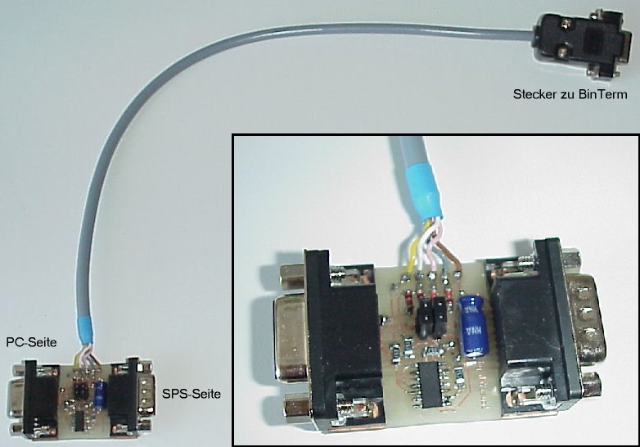

BinTerm ist ein Datenspion, mit dem ein Datenstrom zwischen seriellen Schnittstellen ausspioniert und auf dem Bildschirm dargestellt werden kann. Beide Datenrichtungen müssen die gleiche Baudrate haben.
Die Daten- und Steuerleitungen zwischen PC-Seite und SPS-Seite werden 1:1 durchgeschleift. Für die Spionage werden lediglich die Datenleitungen von PC- und SPS- Seite benötigt.
Werden von der PC-Seite oder von der SPS-Seite Daten empfangen, so wird das Flip- Flip (IC1) dementsprechend gesetzt, dem BinTerm wird über die DSR- Steuerleitung die Datenrichtung angezeigt. Die Wiederstände R3 und R4 halten Spannungsspitzen und negative Signale vom IC1 fern. Durch die Wahl der Widerstände und der Eigenkapazität des Bausteines kann keine größere Baudrate als 38400 Baud ausgewählt werden.
Die Spannungsversorgung wird von der seriellen Schnittstelle des spionierenden PC's über D1 (DTR), D2 (RTS) und C1 gewonnen. Da die Stromaufnahme sehr gering ist, wird kein externes Netzteil und vor allem noch mehr Kabel- Gewirr vermieden.
Über den Jumper K5 kann ausgewählt werden, ob Daten vom PC (Brücke 1 zu 3) und/oder von der SPS (Brücke 2 zu 4) ausspioniert werden sollen. Über die Dioden D3, D4 und R2 werden die Signale zusammengeführt und BinTerm zugeführt.
Die Platine wurde mit SMD- Bauteilen aufgebaut, damit sie in ein kleines Gehäuse passt.
Größe: 43 x 31 mm.
Möchte man das Kabel "Stecker zu BinTerm" verlängern, so muß darauf geachtet werden, daß alle benötigten Leitungen 1:1 verbunden sind.

Funktionsbeschreibung Software:
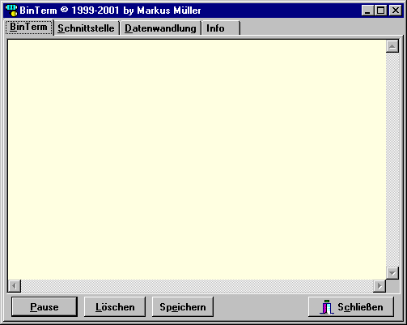

Taste Funktion
Pause Zum anhalten der Datenabfrage
Löschen Löscht den Bildschirminhalt (Textboxen)
Speichern Speichert den angezeigten Inhalt in eine Textdatei
Schließen Beendet das Programm

Hier werden die ankommenden Daten angezeigt. Bei Abfragen mit 2 Zwischensteckern wird das Fenster unterteilt. (Abfrage Art D)

Bei einem Zeichen, das ein Zeilenwechsel auslöst, wird das Anzeige- Feld automatisch um 1 Zeile nach unten gescrollt.

Einzelne Zeichen und Zeilen können markiert und mit Strg+c in die Zwischenablage kopiert werden, der in einem Textprogramm mit Strg+v wieder zum Vorschein kommt.

Wird die Taste "Pause" Betätigt, so wird die Anzeige angehalten und alle weiteren empfangenen Zeichen gelöscht. Die Taste ändert die Beschriftung auf "Weiter". Bei Betätigen der Taste "Weiter" wird die Anzeige der Daten fortgesetzt.

Speichern der Empfangenen Daten in eine Textdatei:
BinTerm schreibt als 1. Zeile "Linke Box:", dann den Text, der in der Linken Box abgebildet ist, anschließend wird eine Zeile mit dem Text "Rechte Box:" und der Inhalt der rechten Box gespeichert.

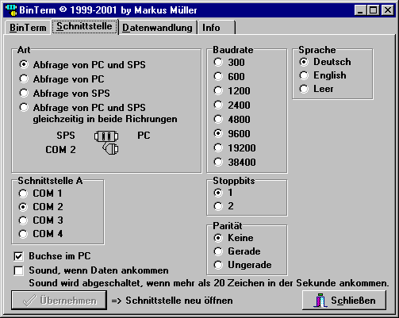
Taste Funktion
Übernehmen Neu öffnen der seriellen Schnittstelle(n)
Schließen Beendet das Programm

Einstellung der seriellen Schnittstelle:
Art A: Abfrage von beiden Richtungen gleichzeitig
Art B: Abfrage von Daten, die nur vom PC ankommen.
Art C: Abfrage von Daten, die nur von der SPS ankommen.
Art D: Abfrage von beiden Richtungen gleichzeitig über 2 Elektronikeinheiten.
Über das Bildchen wird angezeigt, wie die Jumper zu stecken sind.

Beide abzufragende Seiten müssen die gleiche Baudrate haben. Natürlich müssen die Parameter für Schnittstelle, Baudrate, Soppbits und Parität korrekt eingestellt werden.

TIP:
Werden unterschiedliche Baudraten verwenden, so kann dies realisiert werden, indem BinTerm 2 mal gestartet wird. Beim 1. Programm wird "Abfrage von PC" und COM1 eingestellt, beim 2. Programm "Abfrage von SPS" und COM2. Zudem werden 2 Platinen in reihe geschaltet.

Standardmäßig ist die Buchse auf der PC-Seite, kann jedoch per Option umgestellt werden.

Kommen nur wenige Zeichen an, so kann eine Soundausgabe, bei ankommenden Zeichen eingestellt werden. Kommen mehr als 20 Zeichen pro Sekunde, so wird die Soundausgabe automatisch abgeschaltet.

Um so höher die Abzufragende Baudrate ist, um so schneller sollte der PC mit dem BinTerm- Programm sein, damit die ankommenden Zeichen auch korrekt der Datenrichtung zugeordnet werden können.

Die Sprache kann ohne Neustart des Programmes geändert werden. Über den Eintrag "Leer" ist ersichtlich, welche Texte über die Sprache geändert werden.

Taste Funktion
Schließen Beendet das Programm

Die Wandlung der Zeichen für die Anzeige können auf 3 Arten umgeschaltet werden:
- Asc-II
- Dezimal
- Hex
Diese 3 Arten können nicht bearbeitet werden. Wollen Sie z.B. die ASC-II Wandlung abändern, so können Sie mit der rechten Maustaste weitere Codeseiten (siehe Popup- Menü) generieren. Eine neue Seite kann auf 2 Arten erzeugt werden:
- Eine Neue Leere Codeseite erzeugen
- Eine Kopie einer Codeseite erzeugen
Wird eine Codeseite erzeugt, so kann mit Doppelklick auf das entsprechende Zeichen der Text geändert werden.

Für jedes Zeichen kann ein Zeilenumbruch eingestellt werden. Die Zeichen, die einen Zeilenumbruch auslösen, werden in einer Liste (rechts) angezeigt. Doppelklick auf einen Eintrag löscht diesen aus der Liste.

Bei Zeilenwechselzeichen vom PC der "Text bei Zeilenende PC" angezeigt und bei Zeilenwechselzeichen von SPS der "Text bei Zeilenende SPS" angezeigt.

Technische Daten:
Betriebssystem: Win98, WinNT4.0, 2000
Programmdateien: Anzahl der benötigten Dateien: 1 (BinTerm.exe)
Beim beenden des Programmes werden alle Einstellungen in einer INI- Datei gespeichert.
Das Programm läuft in 3 Tasks:
- Haupttask: für die Bedienung aller sichtbaren Elemente.
- Task serielle Abfrage: Speichert alle ankommenden Zeichen in einem Ring- Puffer (4000 Zeichen).
- Task Anzeige der Daten: Abfrage der Daten aus dem Ring- Puffer, Anzeigen auf dem Bildschirm.
Alle Tasks arbeiten unabhängig voneinander. Jedoch seit den 32- Bit Betriebsystemen ist eine Synchrone Datenverarbeitung nicht mehr möglich. Um dem jedoch entgegenzuwirken wird die serielle Schnittstelle in einem eigenen Task mit höherer Priorität abgefragt. Die Daten werden erst mit einem 2. Task angezeigt. Somit werden die Daten mit Richtung korrekt aufgezeichnet und zu einem späteren Zeitpunkt angezeigt. Kommen die Daten zu schnell, oder ist die Zeitverzögerung zwischen Senden und Empfang zu klein, so kann der PC die Richtung nicht mehr korrekt lokalisieren. (Einstellung "Art D" hilft ab).

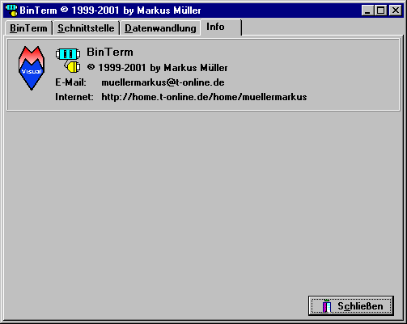
E- Mail Adresse sowie Homepage vom Autor.

Programmierung unter Borland Delphi 5:
Das Programm wurde unter Delphi 5 erstellt und Kompilliert. Es enthält keine Komponente von Drittherstellern. Das Projekt besteht aus einer Form und 2 Units.
Unit Fmain.pas enthält alle sichtbaren elemente
Unit Seriell.pas enthält die Ansteuerung / Abfrage der seriellen Schnittstelle.

Programmierung unter Microsoft Visual Basic 5:
Ich habe dieses Programm vor 2 Jahren unter Visual- Basic 5 programmiert. Die VB- Version lässt sich nur mit VB5 Professional kompilieren, da erst damit die serielle Schnittstelle unterstützt wird. Zudem hat dieses Programm weniger Funktionen als das Delphi- Programm. Ich Pflege die VB- Version nicht mehr, da VB ein "Spielzeug" ist.

Registrierte Markenzeichen:
Delphi von Borland
Visual Basic von Microsoft

